DOCUMENTATIE

TEMA 3

NUME STUDENT: Floare George-Octavian
GRUPA: 30222

CUPRINS

1. Obiectivul temei 3
2. Analiza problemei, modelare, scenarii, cazuri de utilizare 3
3. Proiectare 3
4. Implementare 3
5. Rezultate 3
6. Concluzii 3
7. Bibliografie 3

Obiectivul temei
Tema aceasta are ca obiectiv principal dezvoltarea unui sistem de gestionare a comenzilor și a clienților. Clientii trebuie să poată comanda produse cu un anumit preț, iar comenzile trebuie să fie procesate în funcție de clienți și produse. Interfața grafică dedicată va afișa acest sistem, permițând utilizatorilor să introducă operații asupra fiecărui obiect, cum ar fi Inserare, Editare, Ștergere și Căutare. Rezultatele vor fi afișate in interfata grafica. Pe lângă interfața grafică, va exista o bază de date în MySQL care va conține informații despre comenzile efectuate.
Obiectivele secundare ale acestei teme sunt:
- Analizarea problemei și înțelegerea cerințelor.
- Crearea bazei de date în MySQL.
- Realizarea arhitecturii interfeței grafice pentru simularea problemei.
- Implementarea aplicației folosind modelul Layered Architecture și tehnici de tip reflection pentru utilizarea bazei de date.
- Afișarea rezultatelor simulării în interfața grafică .
- Realizarea documentației JavaDoc pentru proiect.

Analiza problemei, modelare, scenarii, cazuri de utilizare
Pentru a rezolva problema acestei aplicații, trebuie urmați următorii pași: definirea problemei, înțelegerea problemei și a domeniului său, analiza și descompunerea problemei, găsirea soluției în subprobleme individuale și sintetizarea și construirea soluției finale. Pentru această temă sunt necesare cunostiente legate de baze de date, precum si de folosirea conceptulelor de Reflection. Astfel, primul pas constă în crearea bazei de date în MySQL Server și realizarea conexiunii. Următorul pas implică crearea claselor din pachetul Model (Client, Product și Order), care vor conține informațiile din baza de date, apoi clasele din pachetul “data” și pachetul “model”. În final, se va realiza simularea și afișarea . Așa cum am menționat, proiectul nostru este împărțit în pachetele:model, data, connection, presentation. Astfel, sistemul nostru va avea date inițiale în baza de date, iar atunci când utilizatorul sistemului va dori să efectueze anumite operații, acestea vor fi vizibile în baza de date și în interfața grafică. Pentru a utiliza sistemul de gestionare a comenzilor, aplicația trebuie să fie rulată. Odată deschisă interfața grafică, trebuie urmați următorii pași: În ferestrele destinate clienților și produselor, se pot adăuga obiecte noi. Pentru interfata de insert a unei comenzi va fi necesara selectarea unuia dintre produsele existente, precum si a unui client existent, dupa care inserarea unei cantitati dorite, urmand apasarea butonului “Confirm” pentru a se realiza comanda.

Proiectare

Presentation:
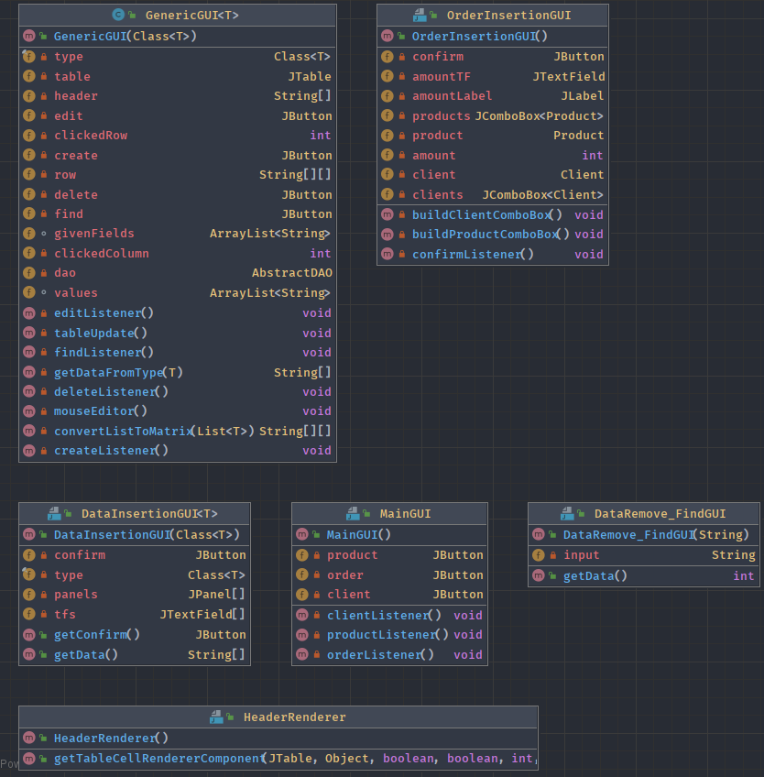

Model:
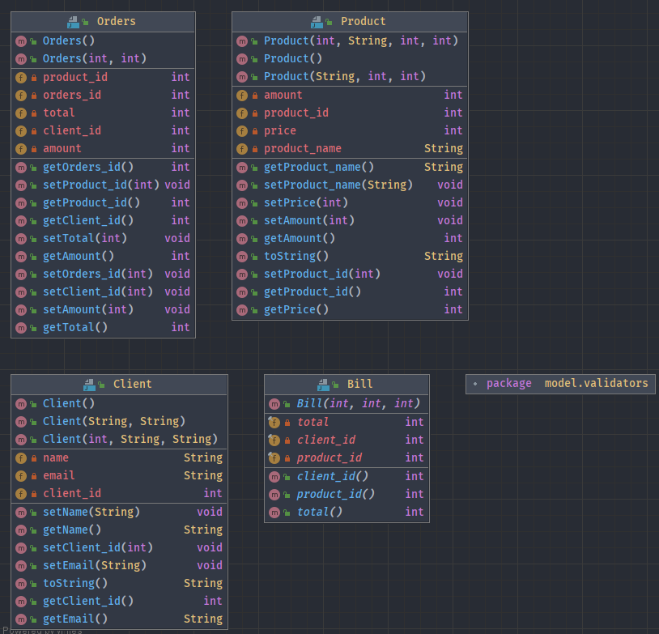

Data:
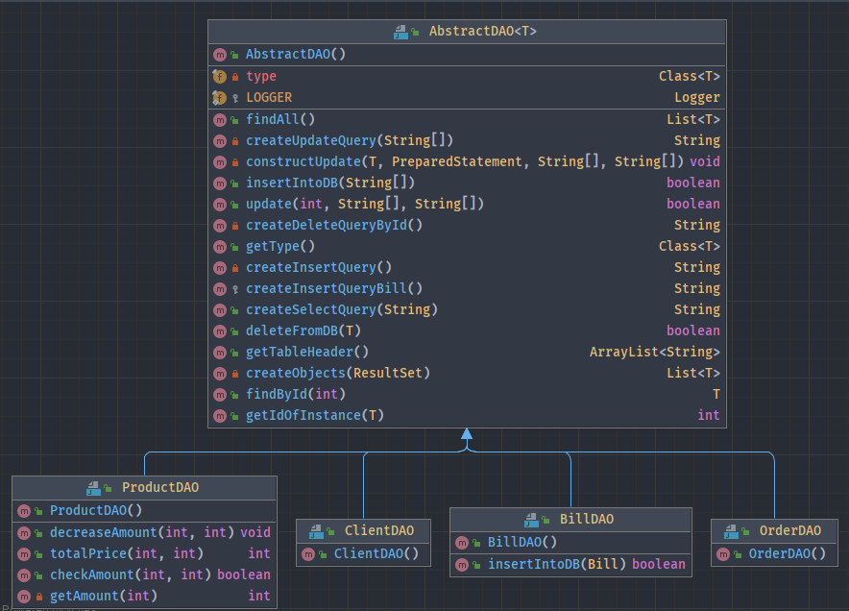

Connection:
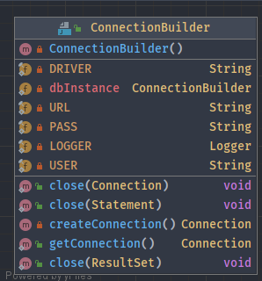

Implementare
Am ales implementarea cu ajutorul modelului Layered Architecture, ceea ce presupune existenta pachetelor: model, data, presentation si connection.

Pachetul “model” contine clasele sablon folosite pentru a stoca informatiile din baza de date. Una dintre aceste clasa este Bill, care este implementata cu ajutorul conceptului de record.

Pachetul “data” contine clasele utilizare pentru a apela operatiile din baza de date, implementate in clasa “AbstractDAO”.

Metode:
- public String createSelectQuery(String field): Această metodă construiește și returnează o interogare de selecție (select query) pe baza unui câmp specificat. Câmpul este utilizat pentru a filtra rezultatele interogării.

- public ArrayList<String> getTableHeader(): Această metodă returnează un ArrayList care conține numele coloanelor tabelului asociat clasei AbstractDAO. Numele coloanelor sunt obținute utilizând reflecția pe câmpurile clasei.

- public List<T> findAll(): Această metodă returnează o listă de obiecte de tipul generic specificat, reprezentând toate înregistrările din tabelul asociat clasei AbstractDAO. Se realizează o interogare select pentru a obține toate înregistrările, iar rezultatele sunt transformate în obiecte utilizând reflecția.

- public T findById(int id): Această metodă returnează un obiect de tipul generic specificat, reprezentând o înregistrare din tabelul asociat clasei AbstractDAO, identificată prin ID-ul specificat. Se realizează o interogare select pe baza ID-ului specificat și rezultatul este returnat ca un obiect utilizând reflecția.

- public boolean insertIntoDB(String[] data): Această metodă inserează o nouă înregistrare în tabelul asociat clasei AbstractDAO, folosind datele specificate într-un vector de șiruri de caractere (String[]). Se construiește o interogare de inserție (insert query) și se utilizează PreparedStatement pentru a insera valorile înregistrării în baza de date.

- public boolean deleteFromDB(T instance): Această metodă șterge o înregistrare din tabelul asociat clasei AbstractDAO, utilizând obiectul specificat. Se obține ID-ul obiectului prin reflecție, se construiește o interogare de ștergere (delete query) și se utilizează PreparedStatement pentru a executa ștergerea.

- public boolean update(int id, String[] fields, String[] values): Această metodă actualizează o înregistrare existentă din tabelul asociat clasei AbstractDAO, utilizând ID-ul, câmpurile și valorile specificate. Se obține obiectul specificat prin ID, se construiește o interogare de actualizare (update query) și se utilizează PreparedStatement pentru a executa actualizarea.

- public boolean update(int id, String[] fields, String[] values): Această metodă actualizează o înregistrare existentă din tabelul asociat clasei AbstractDAO, utilizând ID-ul, câmpurile și valorile specificate. Se obține obiectul specificat prin ID, se construiește o interogare de actualizare (update query) și se utilizează PreparedStatement pentru a executa actualizarea.

Pachetul “presentation” contine clasa generică GenericGUI generică utilizată pentru a afișa datele și a permite utilizatorului să efectueze operații CRUD (Create, Read, Update, Delete) asupra unei baze de date. Aceasta este o clasă generică, unde tipul generic T este utilizat pentru apelarea metodelor din clasa AbstractDAO.

Atribute:
- table: Un obiect de tip JTable utilizat pentru a afișa datele într-un tabel.
- type: Un obiect de tip Class<T> care reprezintă tipul generic T utilizat în clasa GenericGUI.
- dao: Un obiect de tip AbstractDAO utilizat pentru a accesa și manipula datele din baza de date.
- delete: Un obiect de tip JButton utilizat pentru a efectua operația de ștergere.
- edit: Un obiect de tip JButton utilizat pentru a efectua operația de editare.
- create: Un obiect de tip JButton utilizat pentru a efectua operația de creare.
- find: Un obiect de tip JButton utilizat pentru a efectua operația de căutare.
- clickedRow: Un întreg care reprezintă rândul selectat de utilizator în tabel.
- clickedColumn: Un întreg care reprezintă coloana selectată de utilizator în tabel.
- header: Un tablou de string-uri care reprezintă antetele coloanelor din tabel.
- row: Un tablou bidimensional de string-uri care reprezintă datele afișate în tabel.
- givenFields: Un obiect de tip ArrayList<String> care stochează numele câmpurilor modificate în tabel.
- values: Un obiect de tip ArrayList<String> care stochează valorile câmpurilor modificate în tabel.

Metode:
- GenericGUI(Class<T> type): Constructorul clasei GenericGUI care inițializează interfața grafică și asociază acțiuni butoanelor pentru operațiile CRUD.
- mouseEditor(): Metodă privată care adaugă un ascultător de evenimente mouse pentru a selecta o celulă din tabel.
- tableUpdate(): Metodă privată care adaugă un ascultător de evenimente tabel pentru a înregistra schimbările efectuate în tabel.
- deleteListener(): Metodă privată care adaugă un ascultător de evenimente buton pentru operația de ștergere.
- editListener(): Metodă privată care adaugă un ascultător de evenimente buton pentru operația de editare.
- createListener(): Metodă privată care adaugă un ascultător de evenimente buton pentru operația de creare.
- findListener(): Metodă privată care adaugă un ascultător de evenimente buton pentru operația de căutare.
- getDataFromType(T instance): Metodă privată care extrage valorile câmpurilor dintr-o instanță specifică.
- convertListToMatrix(List<T list): Metodă privată care convertește rezultatul metodei "findAll" într-o matrice de string-uri, care poate fi afișată într-un tabel.

Rezultate
Aplicatia se prezinta ca o colectie de interfete grafice generice, care au in componenta lor un tabel si mai multe butoane in functie de operatiile ce pot fi efectuate.

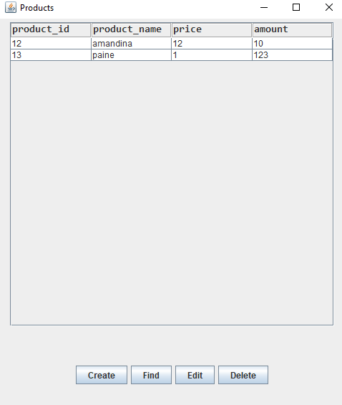

Pentru operatie de “Create” se deschide o interfata, de asemena generica pentru toate tabelele, in care se vor introduce datele.

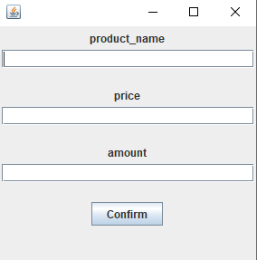

In ceea ce priveste securizarea aplicatiei, se realizeaza o verificare a datelor ce sunt introduse.

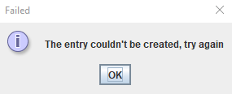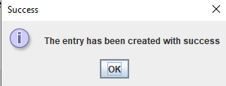

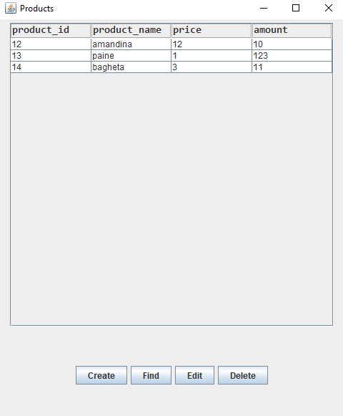
Operatiile “find” si “delete” fuctioneaza asemanator, astfel incat ambele necesita un id pe care il cauta.

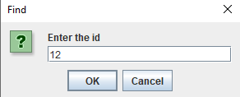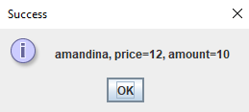

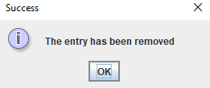

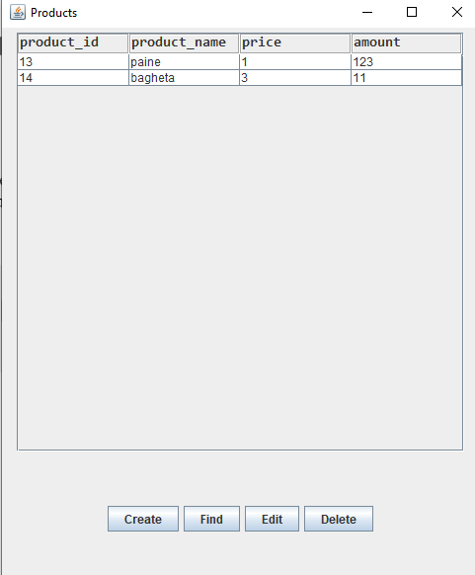

Pentru operatia de “edit” se pot selecta mai multe coloane de la acelasi id, putand fi modificate. Schimbarile vor putea fi facute doar dupa ce este apasat butonul “Edit”.
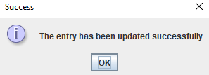

In cazul in care nu este selectata nicio intrare din tabel, va fi afisat un mesaj de eroare.

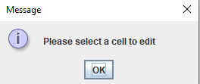

Se poate observa faptul ca au fost facute schimbari la intrarea cu id-ul 14:
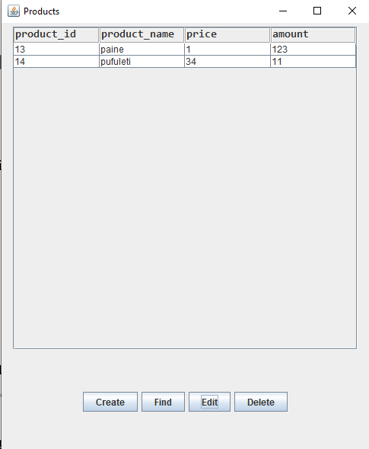

Concluzii
In concluzie, utilizarea bazelor de date într-un proiect Java aduce avantaje semnificative în gestionarea datelor. Prin intermediul bazelor de date, pot fi stocate și accesate eficient informațiile, obținându-se o scalabilitate sporită și o manipulare mai ușoară a datelor. Utilizarea reflexiei în legătură cu bazele de date permite automatizarea proceselor de interogare și manipularea structurilor de date într-un mod flexibil și dinamic. Această combinație de tehnologii sporește eficiența și flexibilitatea proiectului, facilitând manipularea și gestionarea datelor într-un mod eficient și adaptabil.

Bibliografie
  - https://www.baeldung.com/javadoc
  - https://www.w3schools.com/sql/
  - https://dev.mysql.com/doc/refman/8.0/en/mysqldump.html
  - https://www.baeldung.com/java-reflection

